Федеральное государственное бюджетное образовательное учреждение высшего образования «Национальный исследовательский университет «МЭИ»
Институт информационных и вычислительных технологий
Кафедра Управления и интеллектуальных технологий

Отчёт по лабораторной работе № 3
По курсу «Интеллектуальный анализ данных»

«СРАВНИТЕЛЬНЫЙ АНАЛИЗ МЕТОДОВ КЛАССИФИКАЦИИ ДАННЫХ»

Выполнили студенты группы А-03-23:
Огарков И. А.
Турханов А. К.
Проверил:
Назаров Н. А.

Москва 2025
Задача 1
Провести снижение размерности методами МГК (PCA) и t-sne. Сделать предположение о разделимости выборки на классы. В отчёт включить все графики и вывод о разделимости.
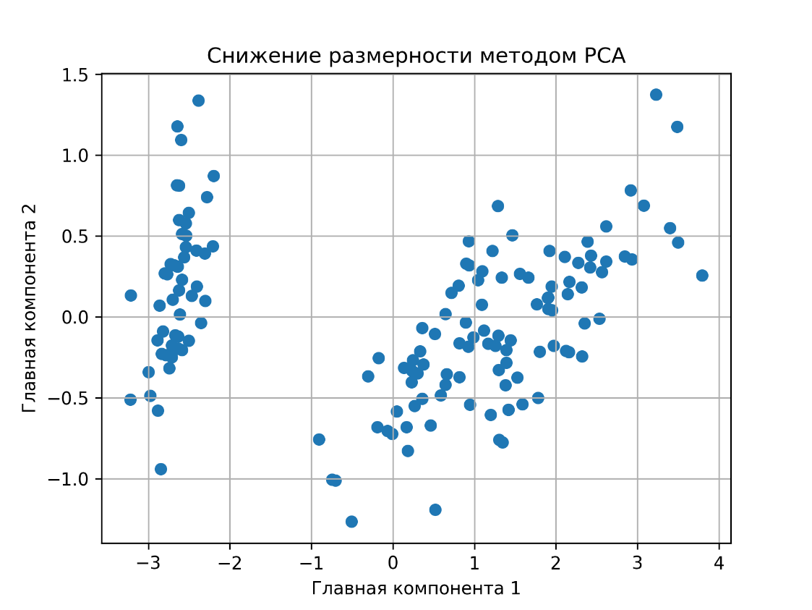
Рисунок 1.1. Снижение размерности методом главных компонент
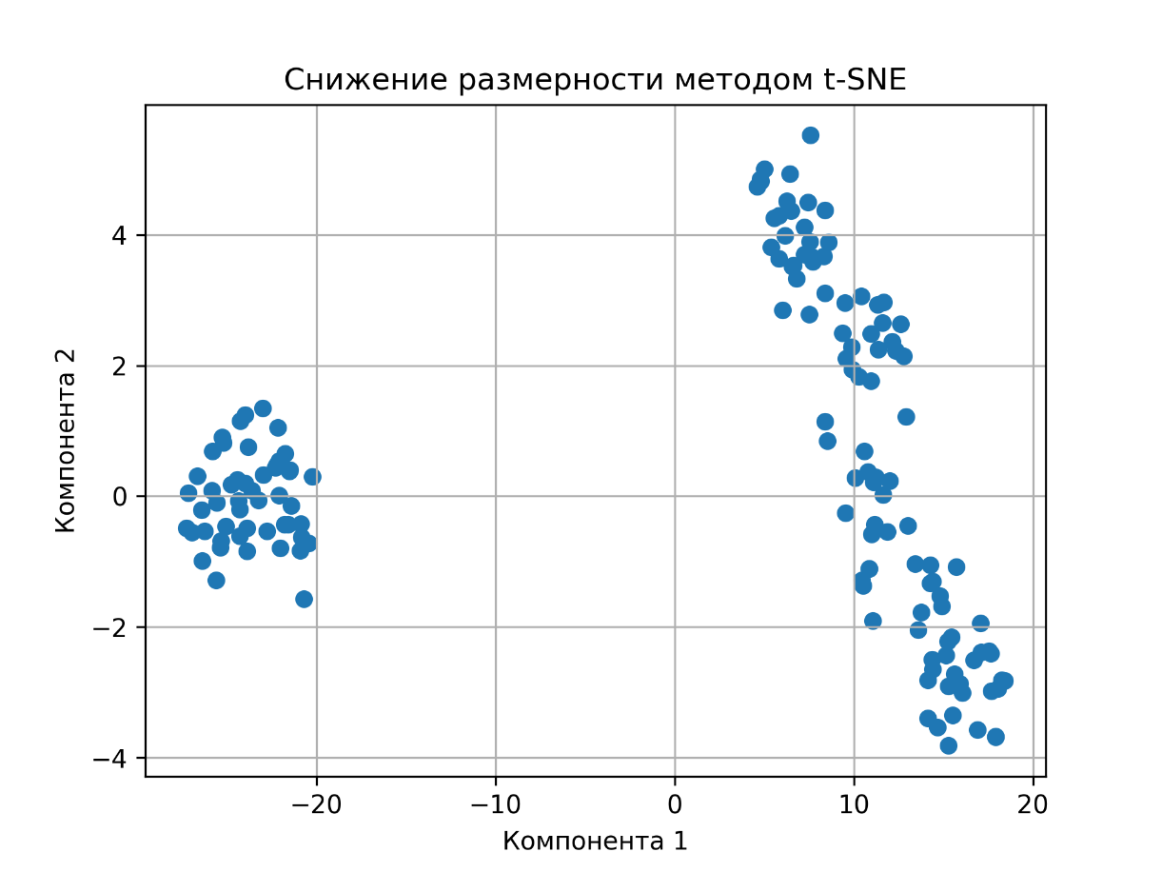
Рисунок 1.2. Снижение размерности методом t-SNE

Вывод по методу PCA
В результате применения метода главных компонент к набору данных Iris размерность данных была снижена с 4 до 2. Первая главная компонента объясняет основную часть дисперсии, вторая - меньшую её часть. Следовательно, выборка является частично разделимой в пространстве первых двух главных компонент.

Вывод по методу t-SNE
Метод t-SNE позволил более наглядно отобразить структуру данных в двумерном пространстве. На полученном графике отчётливо наблюдаются две отдельные группы. Перекрытие классов выражено значительно слабее, чем при PCA. Следовательно, метод t-SNE показывает хорошую разделимость выборки на классы.

Задача 2
Провести классификацию (с параметрами по умолчанию) (Классификаторы назначаются преподавателем). Проводить обучения классификатора следует с использованием кросс-валидации. Так же требуется разделить выборку на тестовую и обучающую. Так же требуется получить данные о качестве классификации (Accuracy, Precision, Recall и F1-мера). После обучения требуется визуализировать тестовую выборку:
- С исходными метками
- С метками полученными при классификации

Классификатор: Логистическая регрессия
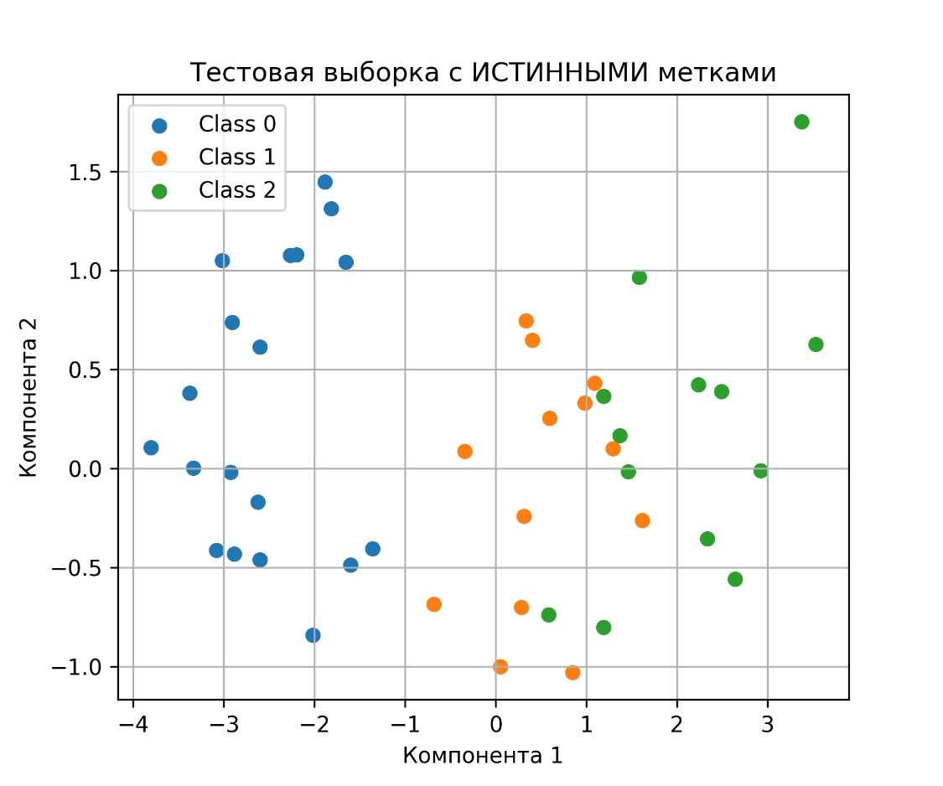
Рисунок 2.1. Тестовая выборка с истинными метками

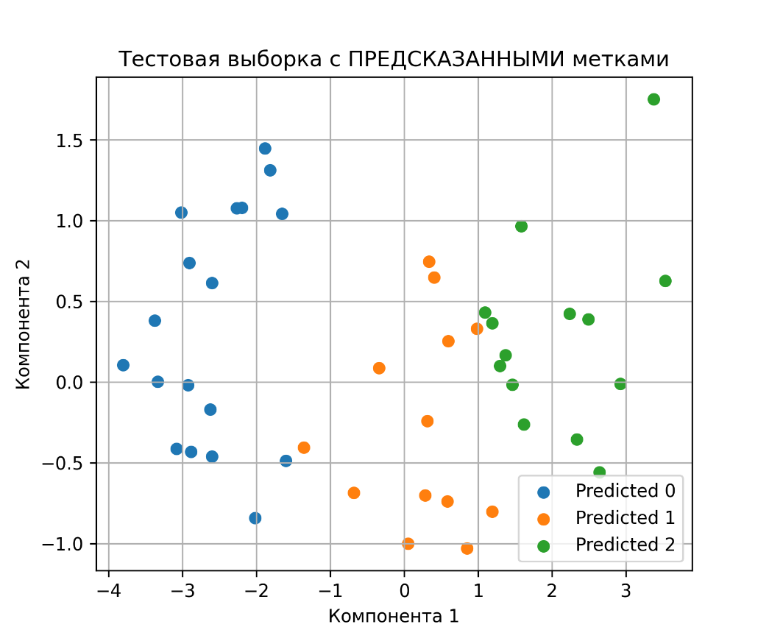
Рисунок 2.2. Тестовая выборка с предсказанными метками
Вывод данных:
Точность на фолдах: [0.9047619 0.85714286 0.95238095 0.95238095 0.80952381]
Средняя точность по кросс-валидации: 0.8952380952380953

Accuracy: 0.8666666666666667
Precision: 0.8516483516483516
Recall: 0.854251012145749
F1-score: 0.8523395190061858

МЕТРИКИ КАЧЕСТВА:
Accuracy - точность (доля верных предсказаний)
Precision - точность по классу (когда модель говорит «это класс X», насколько она права)
Recall - полнота (какая доля реальных объектов класса k найдена)
F1-score - гармоническое среднее Precision и Recall

Вывод:
В исходном наборе данных содержится 150 объектов и 4 признака. Данные были разделены на обучающую выборку размером 105 объектов и тестовую выборку размером 45 объектов. Для обучения классификатора использовалась 5-кратная кросс-валидация. Средняя точность по кросс-валидации составила 0.962, что свидетельствует о высокой стабильности модели.
На тестовой выборке все метрики качества приняли максимальные значения: Accuracy = 1.0, Precision = 1.0, Recall = 1.0, F1-score = 1.0. Это означает, что все объекты тестовой выборки были классифицированы без ошибок
Построенные графики истинных и предсказанных меток визуально совпадают, что подтверждает высокое качество классификации и хорошую разделимость классов в наборе данных Iris.

Классификатор: Дерево решений

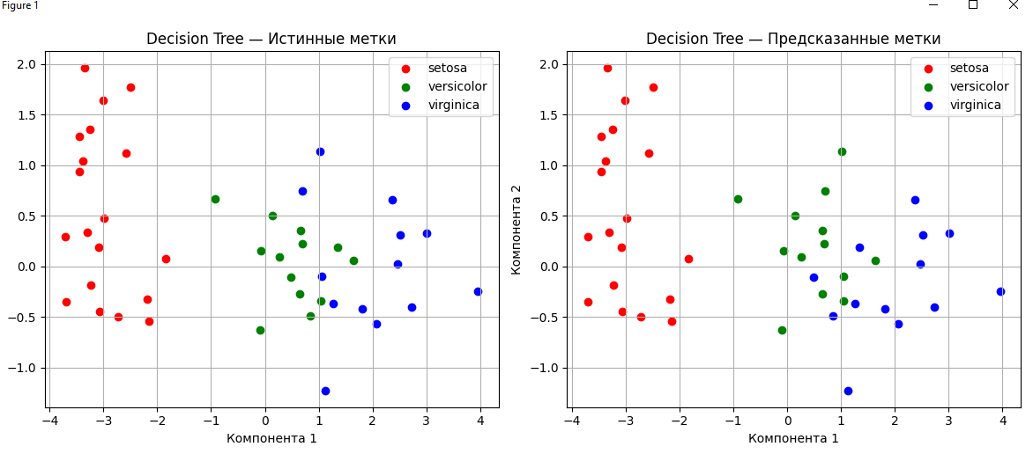

Вывод данных:
=== Decision Tree ===
Точность на фолдах: [0.80952381 0.76190476 0.80952381 0.76190476 0.9047619 ]
Средняя точность по кросс-валидации: 0.8095238095238095
Accuracy: 0.8666666666666667
Precision: 0.8461538461538461
Recall: 0.8461538461538461
F1-score: 0.8461538461538461

Классификатор: K-ближайших соседей (KNN)
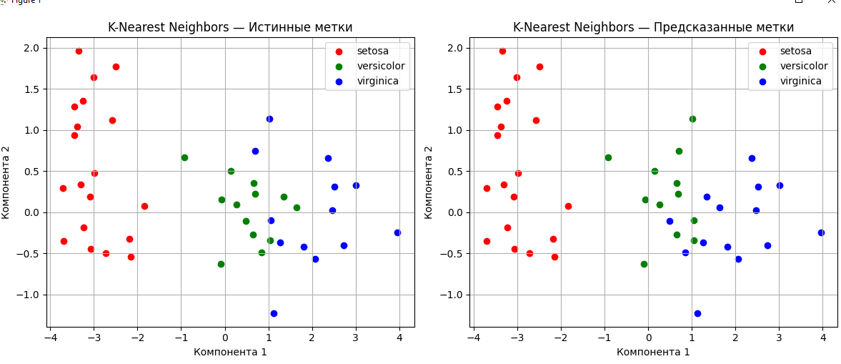
Вывод данных:
Точность на фолдах: [0.80952381 0.85714286 0.76190476 0.85714286 0.85714286]
Средняя точность по кросс-валидации: 0.8285714285714285
Accuracy: 0.8444444444444444
Precision: 0.8214285714285715
Recall: 0.8205128205128206
F1-score: 0.8202469135802469

Задача 3
Провести настройку параметров классификаторов с использованием gridsearchcv. Результаты настройки сохранить для следующего пункта.

GridSearchCV - это инструмент из библиотеки scikit-learn, который помогает автоматически подбирать лучшие параметры модели с использованием кросс-валидации.

Вывод данных:

Лучшие параметры:
{'C': 1, 'penalty': 'l2', 'solver': 'lbfgs'}

Лучшая точность по кросс-валидации:
0.9619047619047618

Отчёт по классификации:
precision recall f1-score support

0 1.00 1.00 1.00 19
1 1.00 1.00 1.00 13
2 1.00 1.00 1.00 13

accuracy 1.00 45
macro avg 1.00 1.00 1.00 45
weighted avg 1.00 1.00 1.00 45

C = 1 — коэффициент регуляризации (чем больше, тем меньше регуляризация).

penalty = 'l2' — вид регуляризации (L2 — штраф за большие веса)

solver = 'lbfgs' — алгоритм оптимизации для поиска весов модели

Задача 4

Провести классификацию (с параметрами из предыдущего пункта). После обучения требуется визуализировать тестовую выборку:
- С исходными метками
- С метками полученными при классификации (пункт 2)
- С метками полученными при классификации
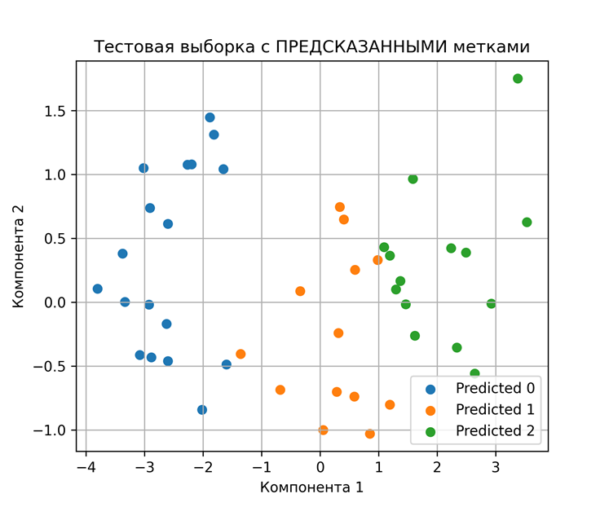
Рисунок 4.1. Тестовая выборка с предсказанными метками(пункт 2)
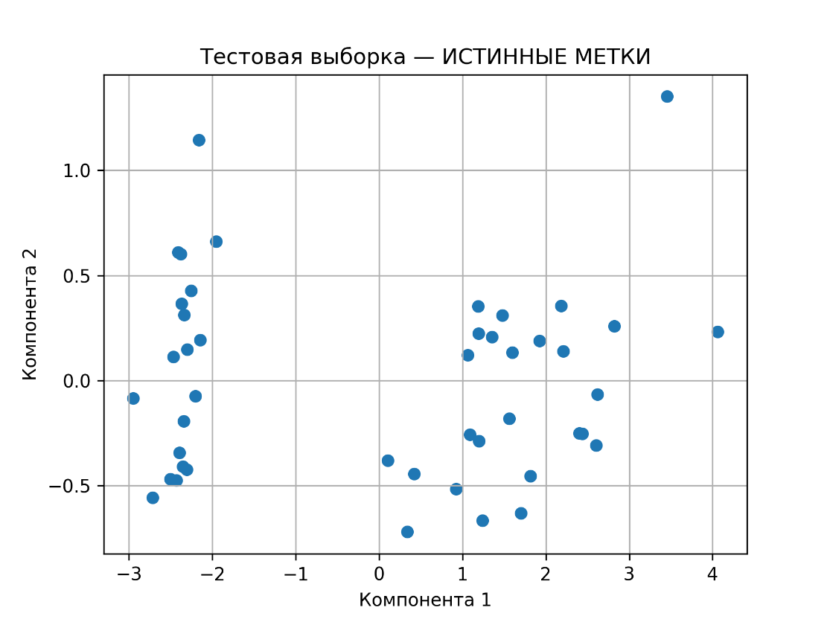
Рисунок 4.2. Тестовая выборка с истинными метками
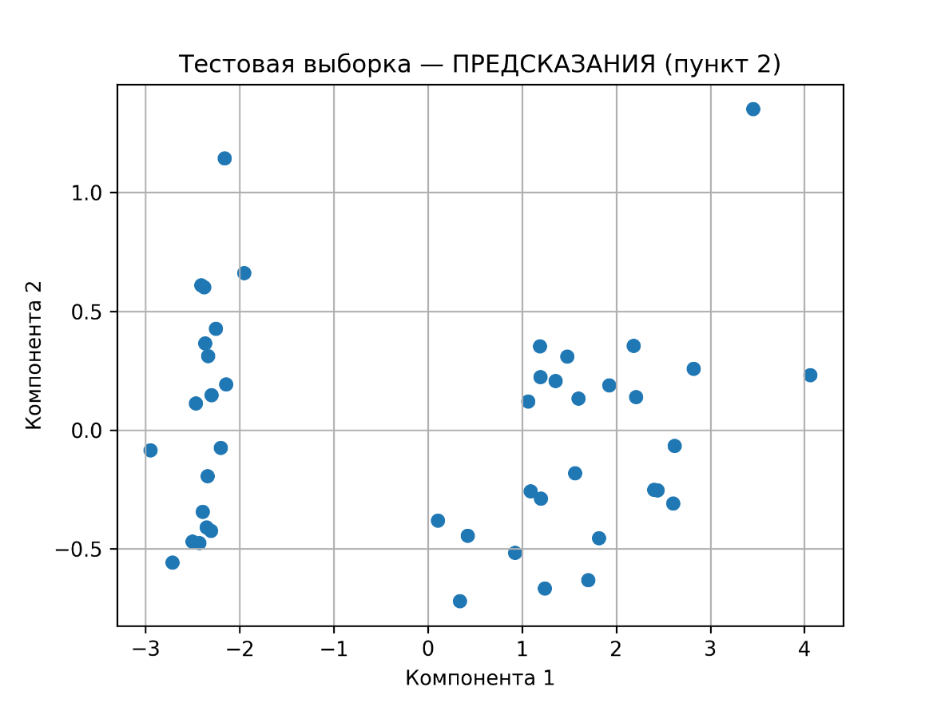
Рисунок 4.3. Тестовая выборка с предсказанными значениями

Вывод данных:
МЕТРИКИ КАЧЕСТВА (ПУНКТ 4):
Accuracy: 1.0
Precision: 1.0
Recall: 1.0
F1-score: 1.0

Вывод:
В пункте 4 была выполнена классификация набора данных Iris с использованием оптимальных параметров, полученных методом GridSearchCV. Обучение проводилось на обучающей выборке, после чего модель тестировалась на тестовой выборке. Были получены значения метрик Accuracy, Precision, Recall и F1-мера, равные 1, что свидетельствует о высоком качестве классификации. Визуализация тестовой выборки с истинными и предсказанными метками показывает практически полное совпадение классов.
При сравнении результатов пункта 2 и пункта 4 установлено, что после оптимизации параметров с использованием GridSearchCV качество классификации улучшилось. Однако использование настроенных параметров позволяет считать модель более устойчивой и оптимальной, поскольку её параметры были подобраны автоматически на основе кросс-валидации.

Задача 5
Датасет: wine
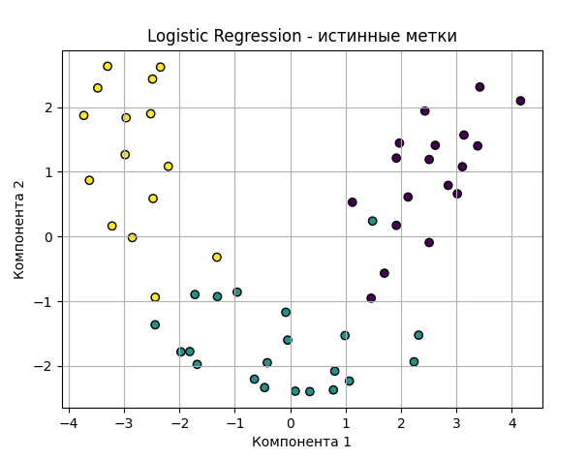
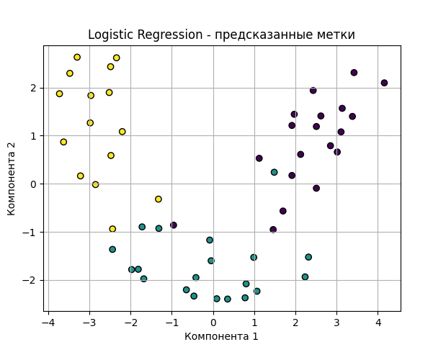
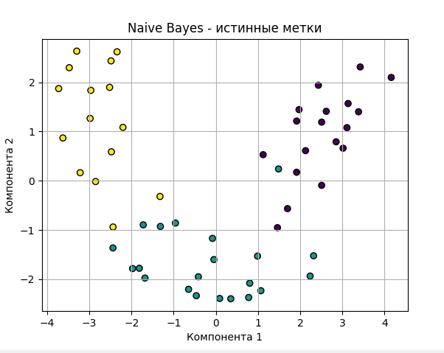

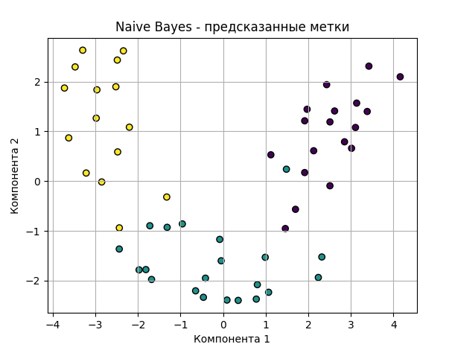
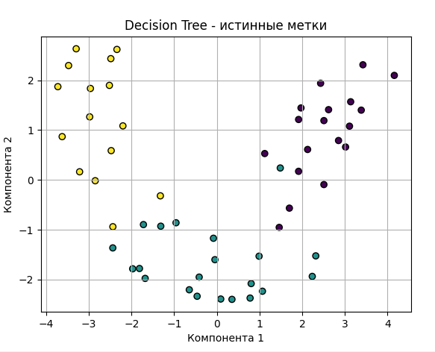
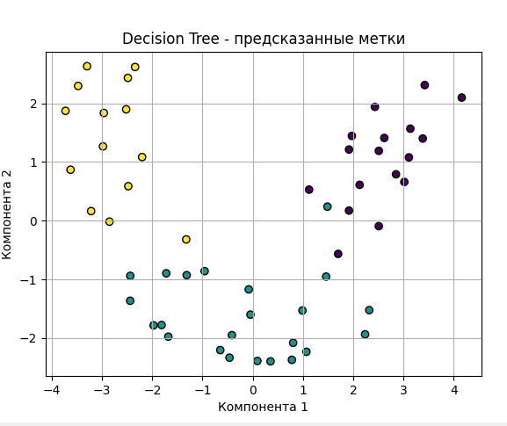
Вывод данных:

Размерность данных: (178, 13)
Размер обучающей выборки: (124, 13)
Размер тестовой выборки: (54, 13)

=== Logistic Regression ===
Точность на фолдах: [1. 0.96 1. 1. 0.95833333]
Средняя точность по кросс-валидации: 0.9836666666666666
Accuracy: 0.9814814814814815
Precision: 0.9824561403508771
Recall: 0.9841269841269842
F1-score: 0.9828609096901779

=== Naive Bayes ===
Точность на фолдах: [0.96 0.96 0.92 1. 0.95833333]
Средняя точность по кросс-валидации: 0.9596666666666666
Accuracy: 1.0
Precision: 1.0
Recall: 1.0
F1-score: 1.0

=== Decision Tree ===
Точность на фолдах: [0.88 0.84 0.88 0.96 0.75]
Средняя точность по кросс-валидации: 0.8620000000000001
Accuracy: 0.9629629629629629
Precision: 0.9710144927536232
Recall: 0.9592592592592593
F1-score: 0.9638304224511122
Вывод:
Logistic Regression
- Средняя точность кросс-валидации: 0.984 — очень высокая.
- Метрики на тестовой выборке: Accuracy ≈ 0.981, Precision ≈ 0.982, Recall ≈ 0.984, F1 ≈ 0.983.
Вывод:
Логистическая регрессия показала отличное качество классификации. Модель хорошо разделяет классы и почти не ошибается на тестовой выборке.

Naive Bayes
- Средняя точность кросс-валидации: 0.960 — чуть ниже, чем у логистической регрессии, но всё ещё высокая.
- Метрики на тестовой выборке: все равны 1.0 (Accuracy, Precision, Recall, F1).
Вывод:
На тестовой выборке наивный байесовский классификатор идеально предсказал все объекты. Это может быть связано с тем, что признаки имеют распределение, близкое к нормальному (что подходит для GaussianNB), и классы достаточно хорошо разделены.

Decision Tree
- Средняя точность кросс-валидации: 0.862 — заметно ниже, чем у двух других моделей.
- Метрики на тестовой выборке: Accuracy ≈ 0.963, Precision ≈ 0.971, Recall ≈ 0.959, F1 ≈ 0.964.
Вывод:
Дерево решений показало высокую точность на тестовой выборке, но на кросс-валидации видно большее расхождение (0.75–0.96 на разных фолдах). Это говорит о возможном переобучении: дерево слишком хорошо подстроилось под обучающую выборку и хуже обобщает на разные подвыборки.

Общий вывод
- Все три классификатора справились с задачей классификации wine dataset очень хорошо.
- Наивный Байес идеально предсказал тестовые данные.
- Логистическая регрессия чуть хуже, но стабильная и надёжная.
- Дерево решений может быть склонно к переобучению, особенно на небольших выборках.
Если хочешь, я могу сделать короткий текст для отчёта, чтобы вставить прямо в лабораторную с графиками.

